O que vamos aprender:
O Unix é um sistema operacional popular que foi lançado em 1969 e ganhou muitas das variações que se tornaram os principais sistemas operacionais do mercado. Vamos aprender como funciona o Unix e como interagir com ele através do terminal, utilizando o Bash.
Os principais pontos abordados serão:
- Quais são seus principais componentes?
- Quais são suas variações?
- Arquivos e processos, o que são?
- Qual sua estrutura de diretórios?
- O que é o terminal?
- Comandos executados no Shell.

Você será capaz de:
- Executar comandos no terminal para navegar entre diretórios;
- Executar comandos no terminal para criar e manipular arquivos e diretórios;
- Executar comandos no terminal para realizar buscas;

Porque isso é importante:
No desenvolvimento de software, é muito importante que você entenda como interagir de forma eficiente com o sistema operacional no qual você vai programar. Isso te poupará tempo e permitirá ser uma pessoa mais produtiva. Para isso, é primordial que você saiba os principais comandos que podem ser utilizados no terminal.
Na maioria das vezes, principalmente por questões de custo, performance e facilidade de interação através do terminal, sistemas operacionais baseados em Unix são indicados como a melhor opção para você hospedar seus projetos Web.

Conteúdo:
Você já deve ter se perguntado, por qual motivo fazemos uso da linha de comando se podemos resolver demandas em poucos cliques através da interface gráfica?
De forma resumida, podemos dizer que ela é simples, estável, rápida, eficiente e exige baixíssimo poder de hardware. Pode soar estranho dizer que ela é simples, não é? Mas sim, ela é. De modo geral, a linha de comando não fazia faz parte do seu dia a dia e por este motivo pode parecer complicado. No entanto, a partir de agora, você vai conhecer em detalhes diversas vantagens e praticidades desta poderosa ferramenta, que te ajudará a ser uma pessoa mais produtiva e mais eficiente na sua formação como pessoa desenvolvedora.
Lembre-se: utilizar a linha de comando não te impede de também utilizar a interface gráfica. Com o tempo e a prática, você encontrará a forma de trabalho que te proporciona a melhor experiência.
Para que você possa começar a ter mais familiaridade e entendimento, assista ao vídeo abaixo. Nele vamos entender o que é o Unix, Kernel e Shell. Além de compreender como é a estrutura dos arquivos e o que é um processo.
O Kernel é o grande responsável em fazer a interação entre Hardware e Software (Figura 1.0), sendo assim o núcleo do sistema gerenciando o uso do sistema e assim permitindo que os programas façam o uso dele.

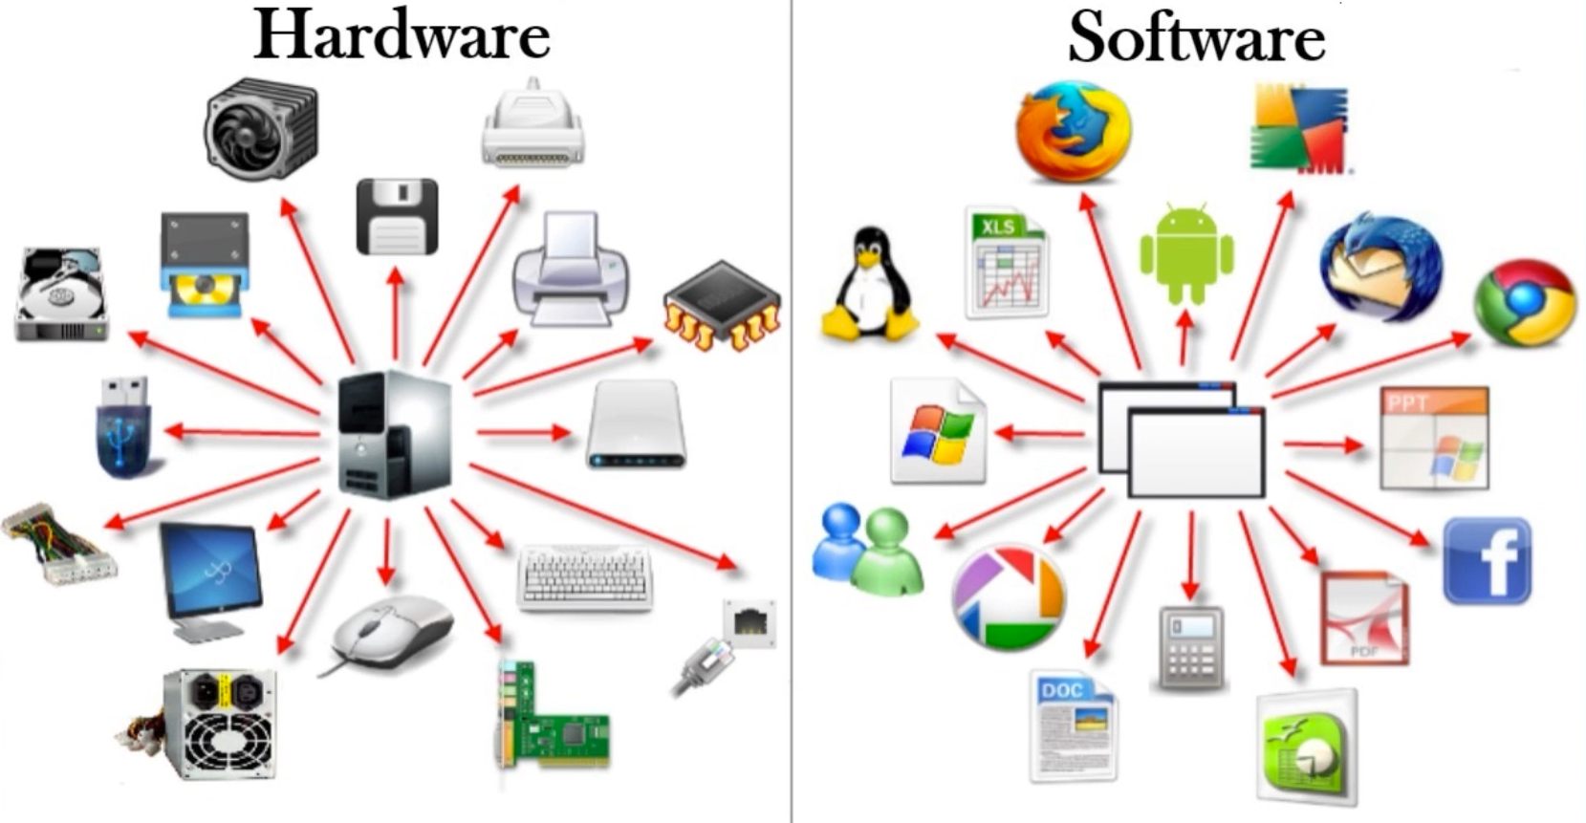
Figura 1.0 – Hardware e Software

Portanto o Kernel executa o gerenciamento de:
- Memória;
- Processor;
- Arquivos.

O Shell é a interface entre o sistema operacional, usuário e o núcleo do sistema (sistema operacional => Você => Kernel). O Shell pode se apresentar como:

Command Line Interface: 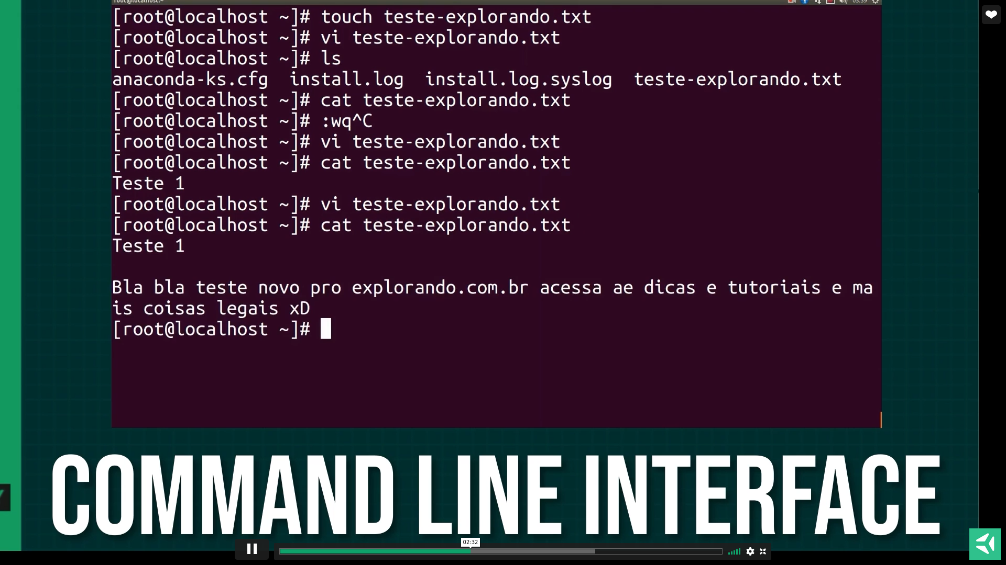

Graphic User Interface (GUI): 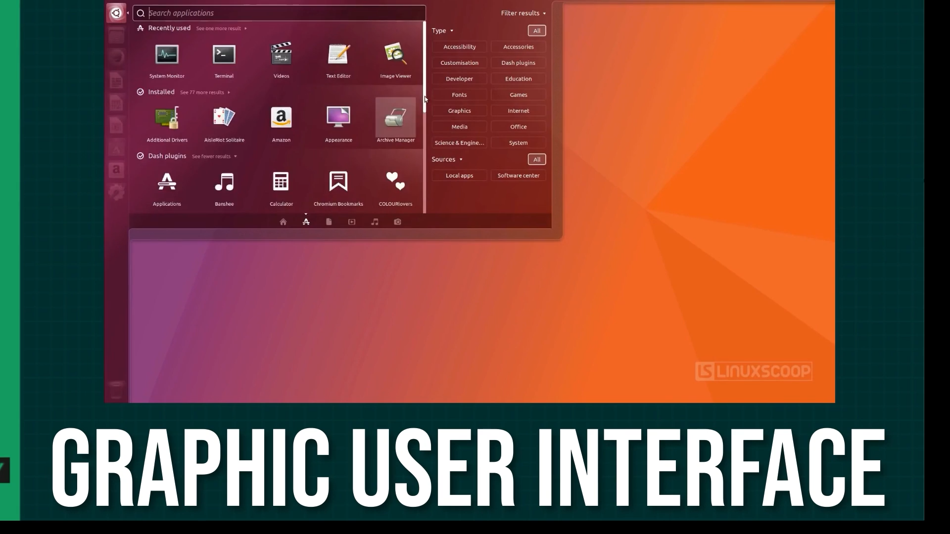

Os Principais tipos de Shell:
- .SH
- .BASH
- .CSH
- .TCSH
- .ZSH

Outros pontos muito importante no Unix são os processos e os arquivos. Os processos são todas as coisas realizadas no Unix, por exemplo, cada vez que um comando é executado um processo é realizado. Todo processo tem um identificador único, chamado de PID (Process Identifier), que contem informações como:
- Proprietário do processo;
- Sessão do Shell;
- Estado atual (Se está funcionando, suspenço ou aguardando);
- Linha de comando utilizada;
- Etc …

No Unix tudo é arquivo. Os sistemas de arquivos são organizados em uma “hierarquia de raiz”, sendo esta representada na Figura 1.1 a seguir:

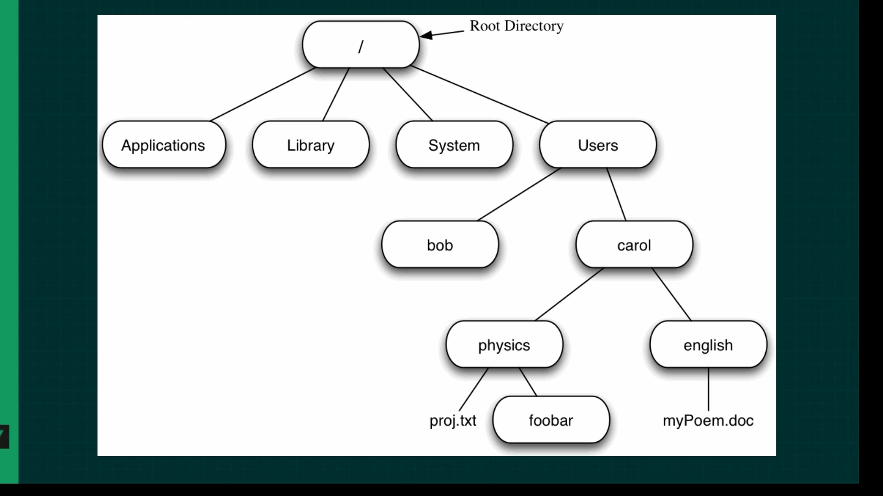
Figura 1.1 – Sistema de Arquivos.
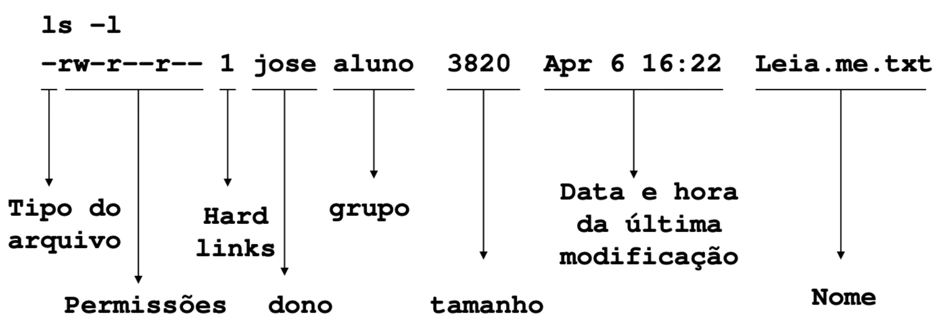
Figura 1.2 – Informações dos Arquivos.

Estruturas de Diretórios:

- /BIN Executáveis para todos.
- /BOOT Kernel do S.O.
- /DEV Dispositivos.
- /ETC Configuração da máquina.
- /HOME Pastas dos usuários.
- /LIB Bibliotecas 32 e 64 bits.
- /MEDIA Mídias removíveis.
- /MNT Ponto de montagem genérica.
- /OPT Programas não padrão.
- /PROC Informações do sistema.
- /ROOT Home do super usuários.
- /SBIN Binários do root.
- /SYS Sistema de arquivos virtual.
- /TMP Temporários.
- /USER Programas instalados.
- /VAR Arquivos variáveis.

Abaixo temos uma tabela com os comandos vistos hoje, junto com uma breve explicação sobre eles. Dessa forma, fica fácil para você consultar sempre que sentir necessidade.

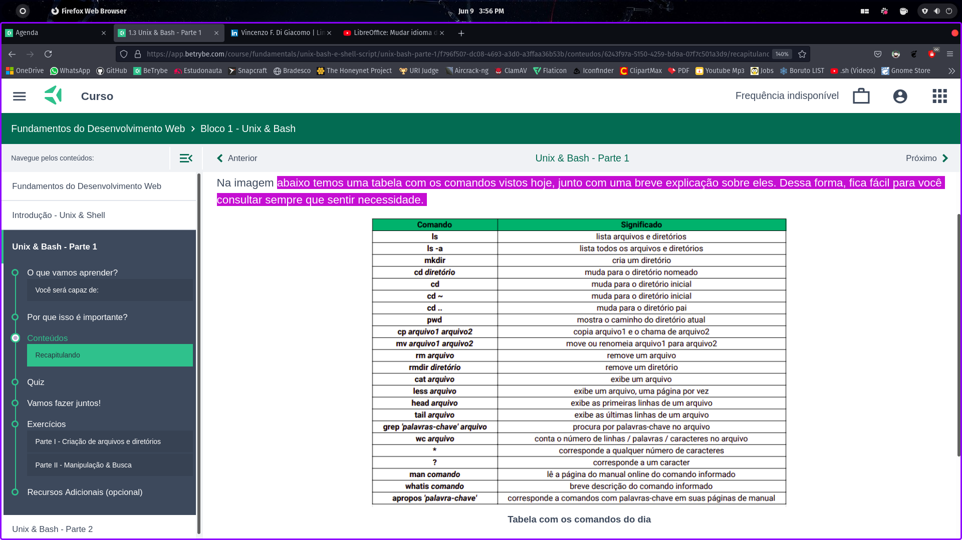
Exercício (Part.01): Criação de arquivos e diretórios.

Dica: Para criação de arquivos vazios você pode utilizar o comando touch nome-do-arquivo.extensao.

- Utilizando o terminal, aplique o comando de criação de diretórios que você aprendeu, crie um diretório chamado unix_tests e navegue até ele.
- Crie um arquivo de texto com o nome trybe.txt.
- Crie uma cópia do arquivo trybe.txt com nome trybe_backup.txt.
- Renomeie o arquivo trybe.txt.
- Dentro de unix_tests , crie um novo diretório chamado backup.
- Mova o arquivo trybe_backup.txt para o diretório backup.
- Dentro de unix_tests , crie um novo diretório chamado backup2.
- Mova o arquivo trybe_backup.txt da pasta backup para a pasta backup2.
- Apague a pasta backup.
- Renomeie a pasta backup2 para backup.
- Veja qual o path completo do diretório atual e liste todos os arquivos dentro dele.
- Apague o diretório backup.
- Limpe o terminal.
Para os exercícios 14 e 15, crie, de forma manual na parte gráfica do seu sistema operacional (através do mouse), um arquivo de texto com o conteúdo abaixo, chamado skills.txt :

Internet
Unix
Bash
HTML
CSS
JavaScript
React
SQL

- Mostre na tela as 5 primeiras skills do arquivo skills.txt. // head -5 skills.txt
- Mostre na tela as 4 últimas skills do arquivo skills.txt. // tail -4 skills.txt
- Apague todos os arquivos que terminem em .txt. // rm *.txt

Exercício (Part.02): Manipulação e Busca.

- Na pasta unix_tests , baixe um arquivo com os nomes de todos os países do mundo utilizando o comando curl:
curl -o countries.txt "https://gist.githubusercontent.com/kalinchernev/486393efcca01623b18d/raw/daa24c9fea66afb7d68f8d69f0c4b8eeb9406e83/countries"
- Mostre todo o conteúdo do arquivo countries.txt na tela. // cat countries.txt
- Mostre o conteúdo de countries.txt , página por página, até encontrar a Zambia.
- Mostre novamente o conteúdo de countries.txt página por página, mas agora utilize um comando para buscar por Zambia.
- Busque por Brazil no countries.txt. // grep ‘Brazil’ countries.txt
- Busque novamente por brazil, mas agora utilizando o lower case.
Para os próximos exercícios, crie um novo arquivo chamado phrases.txt e adicione algumas frases à sua escolha. Não precisa criar o arquivo pelo terminal.
- Busque pelas frases que não contenham a palavra fox. // grep fox -v phrases.txt
- Conte o número de palavras do arquivo phrases.txt. // wc -w phrases.txt
- Conte o número de linhas do arquivo phrases.txt. // wc -l phrases.txt
- Crie os arquivos empty.tbt e empty.pdf. // touch empty.tbt empty.pdf
- Liste todos os arquivos do diretório unix_tests. // ls
- Liste todos os arquivos que terminem com txt. // ls -l *.txt
- Liste todos os arquivos que terminem com tbt ou txt. // ls -l *.txt *.tbt
- Acesse o manual do comando ls. // man ls

